Лабораторная работа № 4
- Найдите предел функции
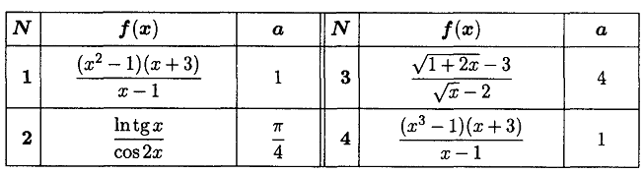
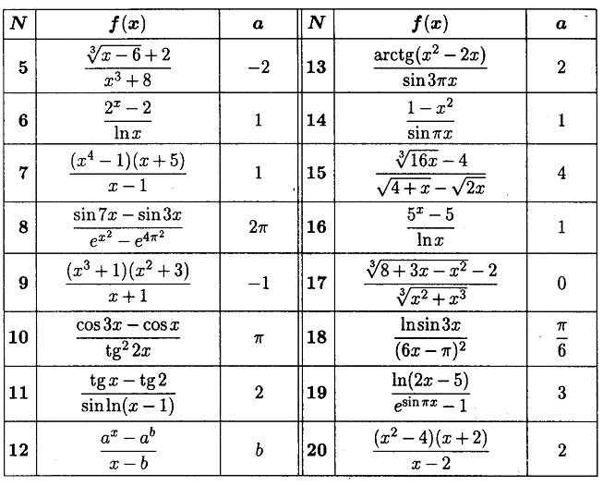

- Вычислите неопределенный интеграл 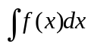и проверьте правильность вычислений, постройте графики семейства первообразных.
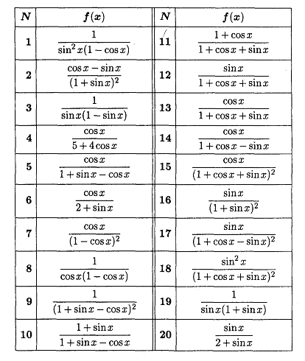

- Вычислите определенный интеграл 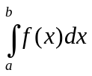.
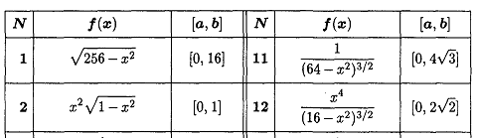
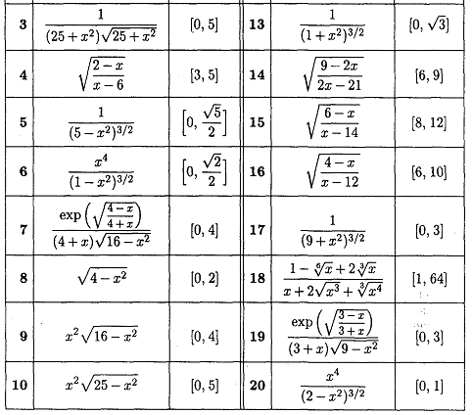

4. Найдите (аналитически и графически) точки, в которых достигаются наибольшее и наименьшее значения заданной на отрезке непрерывной функции. Найдите нуль функции на заданном отрезке. Решите уравнение f(x)=0.

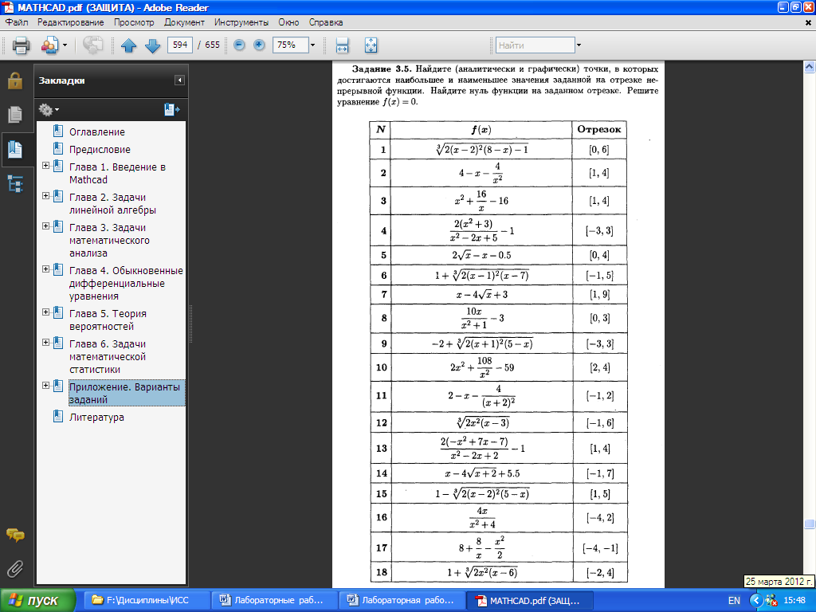

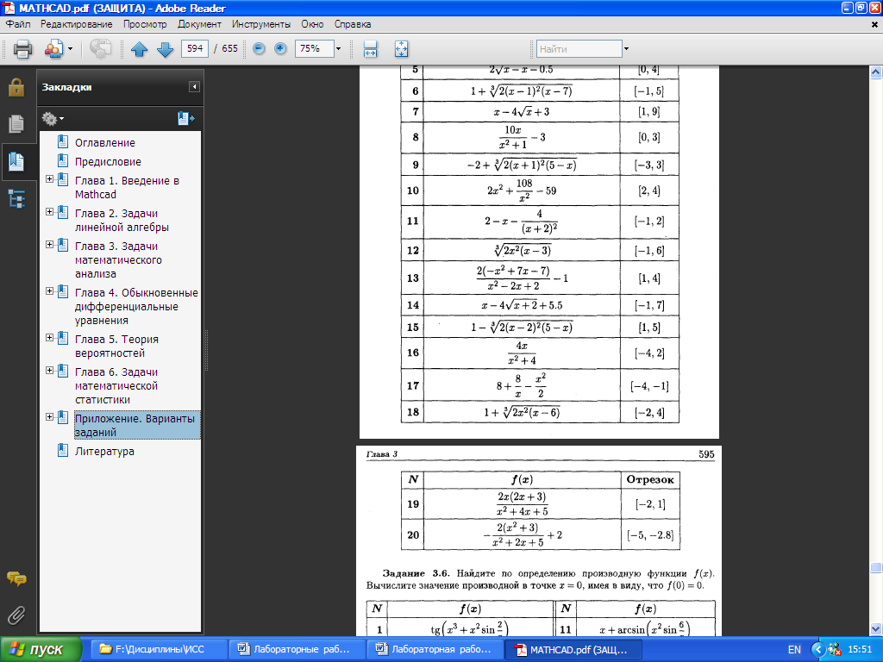
- Изобразите линию заданную в декартовых координатах явно y=f(x). Запишите уравнения касательной и нормали к кривой в указанной точке и изобразите их на графике.

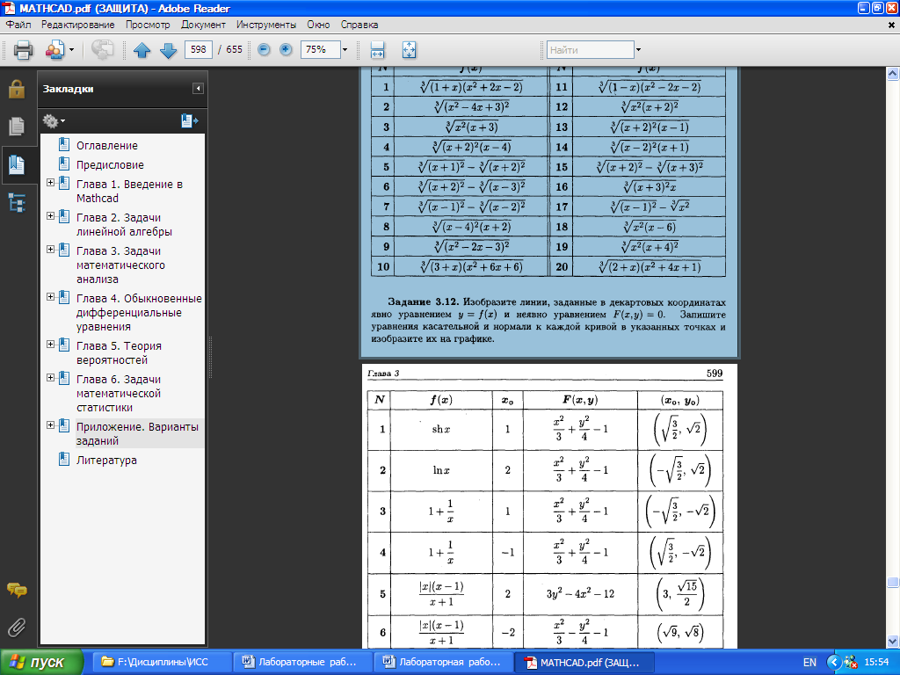

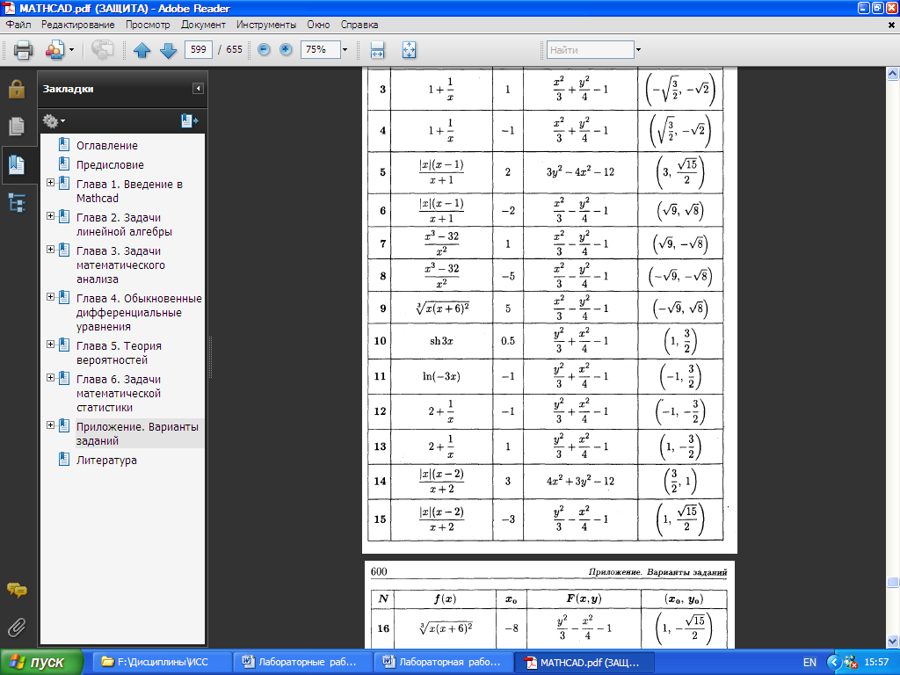

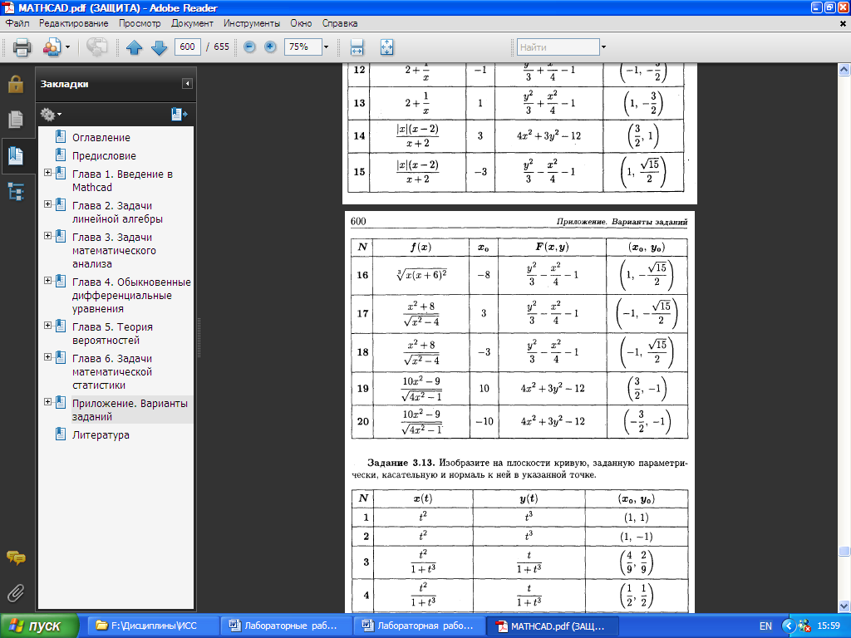

- Вычислите несобственный интеграл по неограниченному промежутку непосредственно и через предел.
